Участвуй в республиканском конкурсе «Личности в истории Беларуси»!

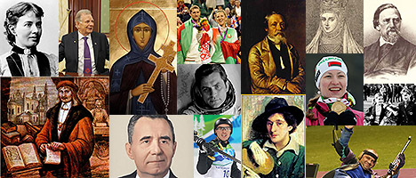

ДОРОГИЕ ДРУЗЬЯ!

Приглашаем учащихся **6-7**, **8-9**, **10-11 классов** учреждений образования, реализующих программы общего среднего образования, а также учащихся **1-2 курсов** учреждений образования, реализующих образовательные программы профессионально-технического, среднего специального образования Республики Беларусь принять участие в **Республиканском конкурсе «Личности в истории Беларуси»** (далее – Конкурс), который проводится электронным образовательным ресурсом «СкайБел» ( далее – платформа «СкайБел») при поддержке Министерства образования Республики Беларусь, выступающего соорганизатором Конкурса.

Конкурс будет проходить на платформе «СкайБел» ([www.skybel.by](http://www.skybel.by)) **с 10:00 30 января до 18:00 17 февраля 2023 года.** Основными целями Конкурса являются формирование у молодежи активной гражданской позиции, патриотизма, уважения к историко-культурному и духовному наследию Беларуси.

Для участия в Конкурсе учащемуся необходимо:

- зарегистрироваться и иметь свой профиль на платформе «СкайБел» ([skybel.by](https://skybel.by/));

- перейти в раздел «Конкурсы» платформе «СкайБел» ([skybel.by](https://skybel.by/));

- выбрать Конкурс для своей возрастной категории;

- ознакомиться и подтвердить согласие с условиями Конкурса;

- записаться на участие в Конкурсе.

Конкурс проводится в **два тура**.

Все участники первого тура конкурса награждаются дипломами.

Участники первого тура Конкурса, занявшие 1-е, 2-е и 3-е места в каждой возрастной категории от каждой из областей и г. Минска, получают право участвовать во втором туре Конкурса.

Победители второго тура будут награждены дипломами и следующими ценными призами:

- 1-е место - Яндекс-станция (Лайт);

- 2-е место – портативная музыкальная колонка;

- 3-е место – портативное зарядное устройство.

Подробную информацию об участии в конкурсе можно найти здесь:

- [6-7 класс](https://skybel.by/personal/olympiad/b38df51a-25bb-4489-a738-c020f5816e25)

- [8-9 класс](https://skybel.by/personal/olympiad/cc4aedca-2bb6-48b8-9012-d10154ba7f13)

- [10-11 класс](https://skybel.by/personal/olympiad/8e82fd31-d59c-4f2d-b34b-eb7c2ab5ed98)

**Внимание! Срок регистрации на Конкурс завершается в 10.00 29 января 2023 года!**



Министерство образования

Республики Беларусь